**НЕГОСУДАРСТВЕННОЕ ОБРАЗОВАТЕЛЬНОЕ ЧАСТНОЕ** **УЧРЕЖДЕНИЕ ВЫСШЕГО ОБРАЗОВАНИЯ** **«МОСКОВСКИЙ ФИНАНСОВО-ПРОМЫШЛЕННЫЙ УНИВЕРСИТЕТ** **“СИНЕРГИЯ”»**

|  |  |  |
| --- | --- | --- |
| **Факультет/Институт** |  | Синергия |
|  |  | (наименование факультета/ Института) |
| **Направление/специальность** |  | Информационные системы и программирование |
| **подготовки:** |  | (код и наименование направления /специальности подготовки) |
| **Форма обучения:** |  | очная |
|  |  | (очная, очно-заочная, заочная) |
|  |  |  |

**Отчет по лабораторной работе №1**

|  |  |  |  |  |
| --- | --- | --- | --- | --- |
| **на тему** |  | Линейные программы | | |
|  |  | (наименование темы) | | |
|  |  |  | | |
| **по дисциплине** | | |  | Архитектура аппаратных средств |
|  | | |  | (наименование дисциплины) |

|  |  |  |  |  |
| --- | --- | --- | --- | --- |
| **Обучающийся** |  | Ценев Алексей Константинович |  |  |
|  |  | (ФИО) |  | (подпись) |
| **Группа** |  | ДКИП-206ПРОГ |  |  |
|  |  |  |  |  |

|  |  |  |  |  |
| --- | --- | --- | --- | --- |
| **Преподаватель** |  | Сибирев Иван Валерьевич |  |  |
|  |  | (ФИО) |  | (подпись) |

**Москва 2024 г.**

Лабораторная работа №1. Рекурсивные функции

1 Вариант

Для заданного целого десятичного числа N получить его представление в p-ичной системе счисления (p < 10).

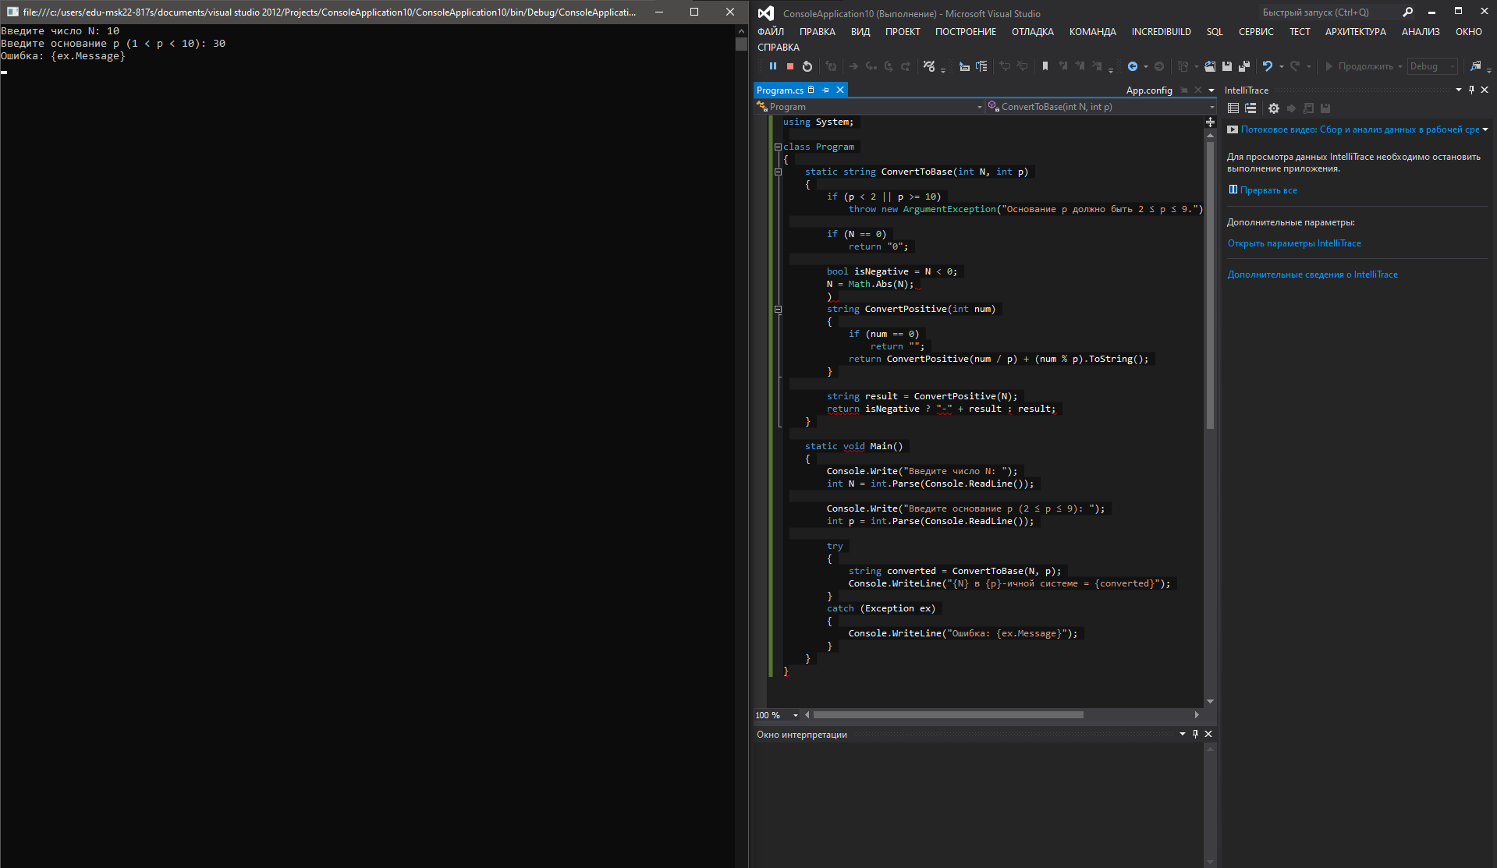

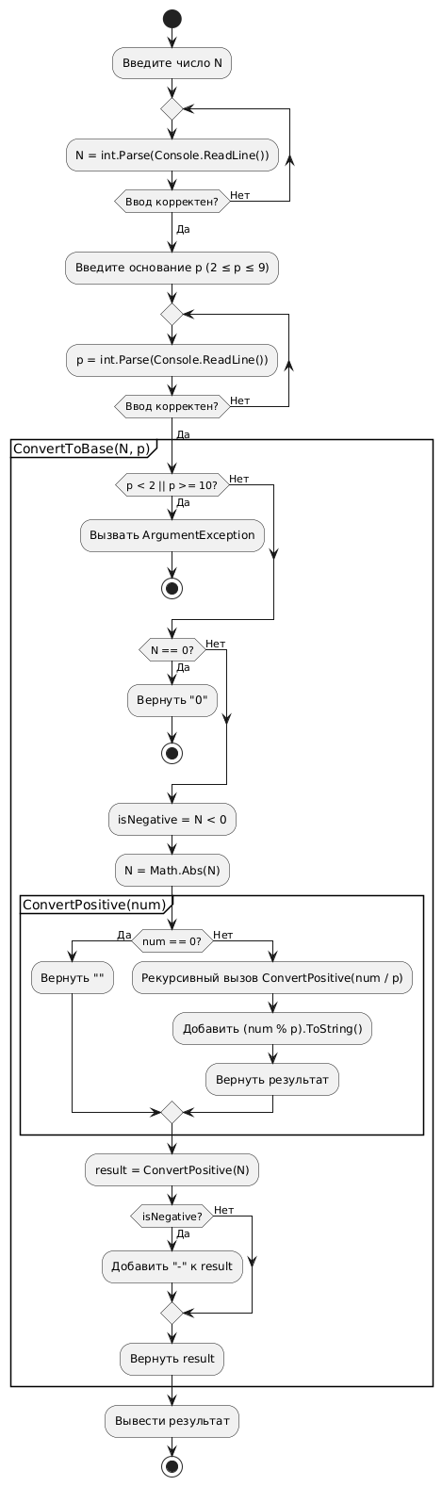

**1.4. Контрольные вопросы**

1. Какая функция называется рекурсивной?

Рекурсивная функция – функция, которая вызывает саму себя в процессе своего выполнения.

2. Может ли в реализации рекурсивной функции существовать несколько

операторов передачи управления return?

1. Один базовый случай.
2. Остальные – рекурсвивная вызовы.